Task no : 4

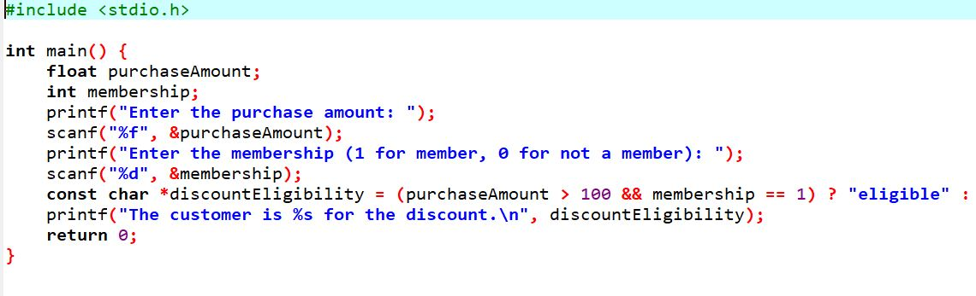

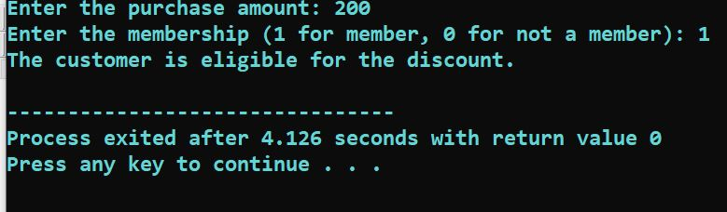

Task no :5

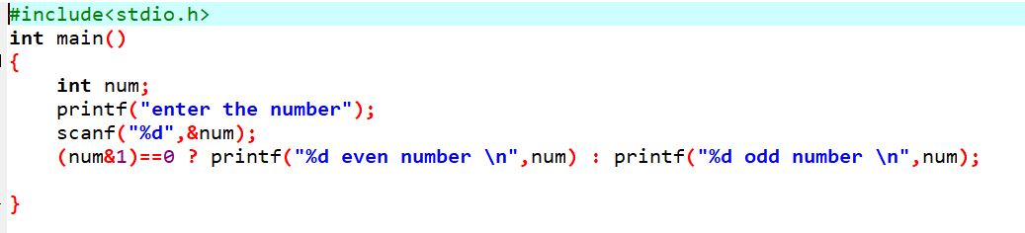

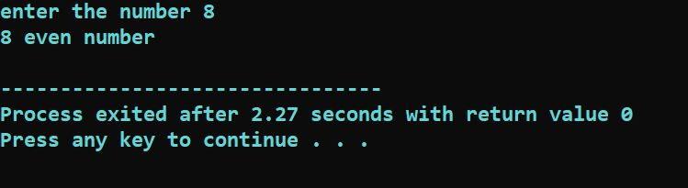

Task no : 6

